G-STAF1000SF12
开关电源技术规格书
产品名称：交流模块电源
产品型号：G-STAF1000SF12
版本：V0.4

版本 | 备注 | 时间 | 更新人
V0.1 | G-STAF1000SF12 | 2024-5-9 | 周英捷
V0.2 | 1、视图为底视图； 2、增加信号脚16，17的应用说明 | 2024-7-26 | 周英捷
V0.3 | 1、修改推荐电路图 | 2024-8-6 | 周英捷
V0.4 | 修改结构图，高度由12.7改为13 | 2024-8-12 | 纪国徽

G-STAF1000SF12是AC-DC直流模块电源，176-264Vac输入，12Vdc输出，输出功率1000W。具有输出短路保护，输出过流保护,输出过压保护，过温保护，输入欠压保护，输出电压可调等功能。

产品型号 | 输入电压 | 输出电压 | 输出电流 | 效率 | 纹波 | 均流
G-STAF1000SF12 | 90~264Vac | 12Vdc | 83.3A | 91.5% | 120mVp-p | 是

特点：
宽输入电压范围
内置输出均流电路和合路电路
输入低于176V输出功率降额
输入与输出隔离
金属底板
输出过流保护
输出短路保护
输出过压保护
过温保护
输入欠压保护
PCB板上直插式安装
全国产电子元器件

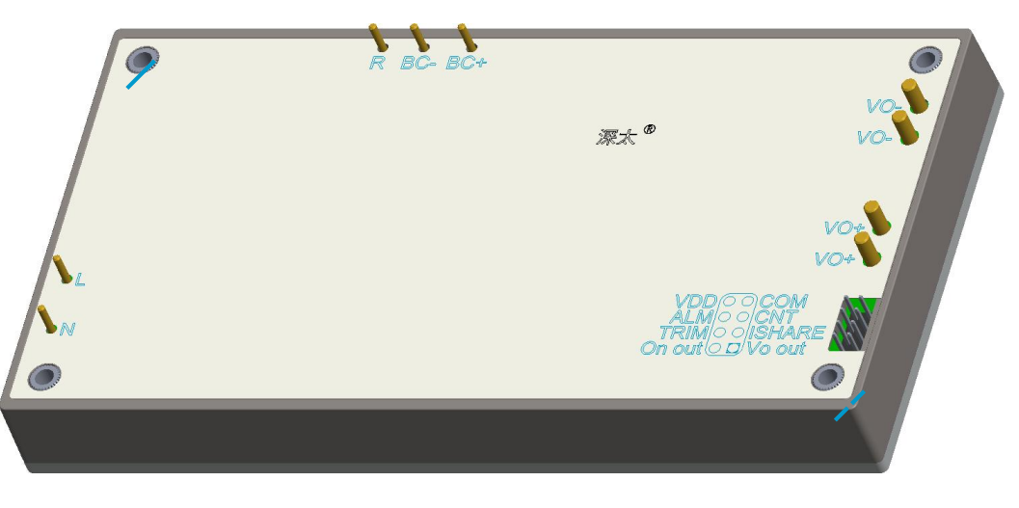

一、环境特性
序号 | 项目 | 最小值 | 典型值 | 最大值 | 单位 | 备注
1 | 工作温度 | （请参考“降额曲线”） |  |  | ℃ | (铝基板中心点温度不超过100℃）
2 | 储存温度 | -40 |  | 85 | ℃
3 | 海拔高度 |  |  | 4000 | m
4 | 相对湿度 | 20 |  | 95 | %
5 | 引脚焊接温度 | 焊点距离外壳1.5mm，焊接时间小于1.5S
6 | 散热冷却方式 | 自然空气或者强制风冷（根据热需要底面加装散热底板效果更佳）

二、电气特性
序号 | 项目 | 性能指标 |  |  | 单位 | 备注
1 | 输入电压范围 | 90 |  | 264 | Vac | 低于176Vac时功率降额，以输入电流为降额，最大电流不超过6.3A，超过会触发模块保护
2 | 输入电流 |  |  | 6.3 | A
3 | 启动时间 |  |  | 30 | ms
4 | 输出效率 | （详见输出效率VS负载曲线） |  |  |  | 额定输入，额定负载
5 | 额定输出电压 |  | 12 |  | Vdc
6 | 输出功率 |  |  | 1000 | W
7 | 输出纹波及噪声 |  |  | 120 | mVp-p | 20M带宽测试，探头并联10u+104电容
8 | 输出电压调节范围 | -5 |  | 5 | % | 低于12Vdc电流不超过83.5A,高于12Vdc功率不超过1000W
9 | 温度系数 | -0.03 |  | 0.03 | %/℃
10 | 动态响应恢复时间 |  |  | 250 | uS | 负载跳跃额负载：25%Io-50%Io-75%Io (阶跃速率2.5A/1uS)
11 | 负载动态过冲电压 | -5 |  | 5 | % | 负载跳跃额负载：25%Io-50%Io-75%Io (阶跃速率2.5A/1uS)
12 | CNT | 模块ON/OFF |  |  | 悬空或高电平开机
13 | PFC外接电容 | 660 |  | 1000 | μF | 电解电容，耐压≥450V。
14 | 输出外接电容 | 680 |  | 4700 | μF | 低ESR电解电容，耐压≥16V。
15 | 输出稳压精度 | -3 |  | 3 | % | 在各种输入、输出负载下的输出电压 范围。
16 | 带容性负载能力 |  |  | 4700 | μF
17 | 源效应 | -1 |  | 1 | %
18 | 负载效应 | -2 |  | 2 | %

三、保护特性
序号 | 项目 | 最小值 | 典型值 | 最大值 | 单位 | 备注
1 | 输出过流保护 | 85 | 90 | 100 | A | 过流打嗝，自恢复
2 | 输出短路保护 |  | 有 |  |  | 打嗝，自恢复
3 | 过温保护 | 100 | 105 | 110 | ℃ | 铝板中心点温度
4 | 输入欠压保护 | 80 | 85 | 88 | V | 恢复电压回差大于5V
5 | 输出过压保护 | 14 | 15 | 16 | V | 打嗝自恢复

四、安规以及EMC特性
序号 | 项目 |  | 标准（或测试条件） | 备注
1 | 抗电  强度 | 输入对输出 | 3000Vac/10mA/10s | 无飞弧、无击穿
1 | 抗电  强度 | 输入对铝基板 | 1500Vac/10mA/10s | 无飞弧、无击穿
1 | 抗电  强度 | 输出对铝基板 | 500Vdc/10mA/10s | 无飞弧、无击穿
2 | 绝缘电阻 | 输入对输出 | ≥10MΩ@500Vdc | 25℃,70%RH
3 | 工作频率 |  | 250kHz
4 | 重量 |  | ≤300g

五、产品特性曲线
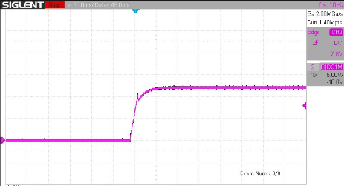
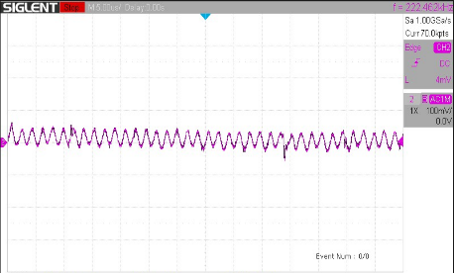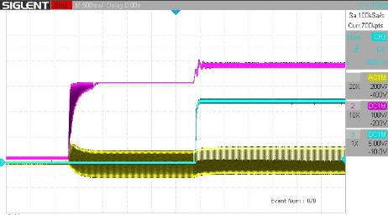

遥控端（CNT)几种控制方式推荐电路
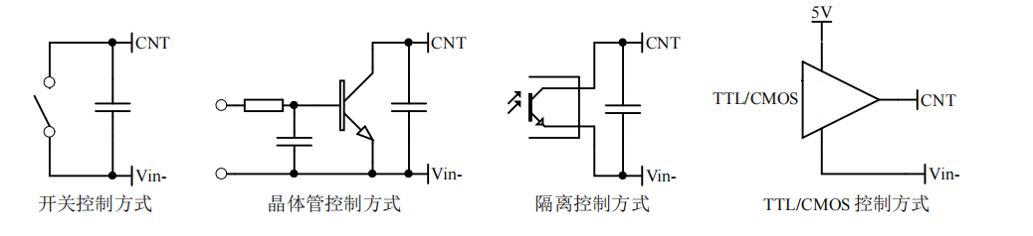

六、典型应用电路
上图为并机电路示意图，关键参数见图所示。
注意： 模块L，N之间瞬间电压不能高于650V，D1 TVS用于防止浪涌过高损害模块，保证最高浪涌峰值低于650Vdc
建议型号：5KP440CA，双向TVS 440V截止 7.01A峰值脉冲

若输入有差模电感，就需要更高等级的TVS或是多级防浪涌电路来防止输入过高脉冲

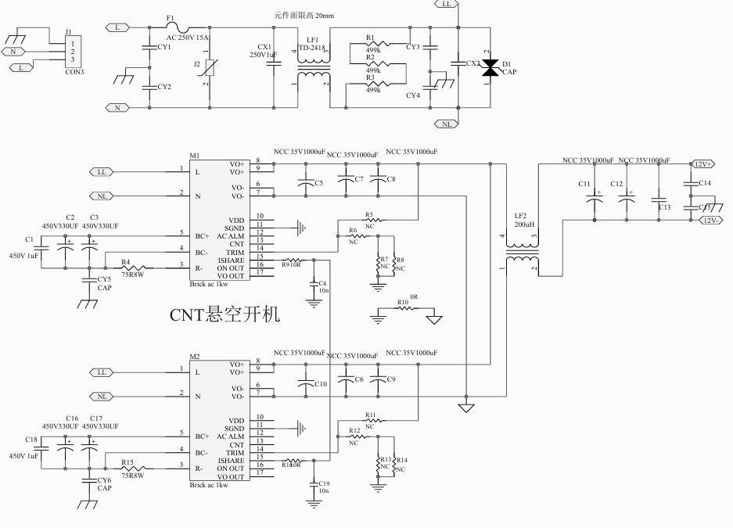
六、可靠性要求
1、MTBF≥150Khour ；测试条件：25℃，额定输入，满载输出Bellcore 应力法预计。

七、机械特性以及接插件规格
1、外形尺寸

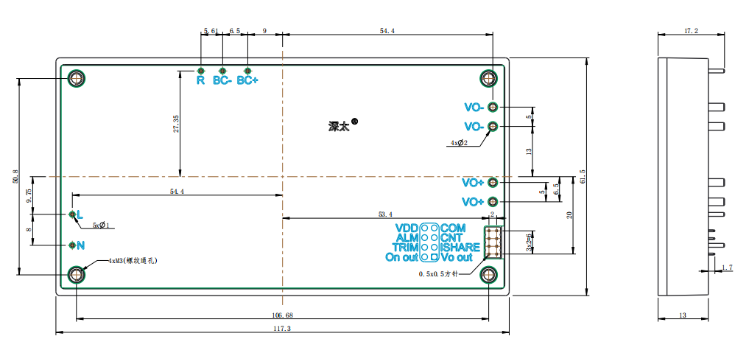
- 管脚定义以及规格
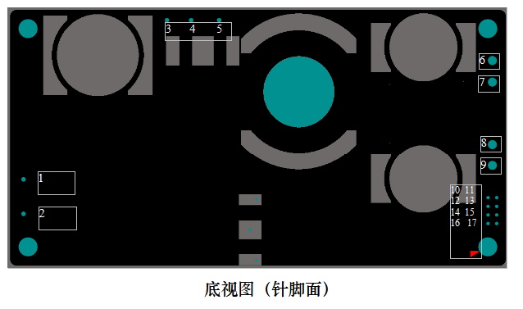
插座类型 | 管脚 | 管脚定义 | 功能
高压侧 | 1 | L | 交流火线输入端
高压侧 | 2 | N | 交流零线输入端
高压侧 | 3 | R- | 缓启动电阻接入端,75R 5W以上水泥电阻
高压侧 | 4 | BC- | PFC电容负极
高压侧 | 5 | BC+ | PFC电容正级
输出侧 | 6，7 | Vout- | 输出12V负极
输出侧 | 8，9 | Vout+ | 输出12V正极
输出侧 | 10 | VDD | 对外提供12V辅助电压，电流不超过10mA
输出侧 | 11 | SGND | 对应VDD的地，模块内部与Vou-相连
输出侧 | 12 | AC alarm | 模块故障告警，低电平告警
输出侧 | 13 | CNT | 开机控制脚，悬空或高电平（高于2.5V）开机，低电平关机
输出侧 | 14 | TRIM | 输出电压调节脚
输出侧 | 15 | ISHARE | 均流脚
输出侧 | 16 | On out | 单机完成检测ok，可以启机信号
输出侧 | 17 | Vo out | 输出状态信号
注：
1/BC+与BC-之间采用450V 660uF以上电容
2/脚16，17是用于多机并联同步启机功能，其逻辑图如下，检测到这2脚逻辑后控制CNT脚来实现同步启机
On out | Vo out | Cnt
H | H | H
H | L | H
L | H | H
L | L | L
推荐电路如下：
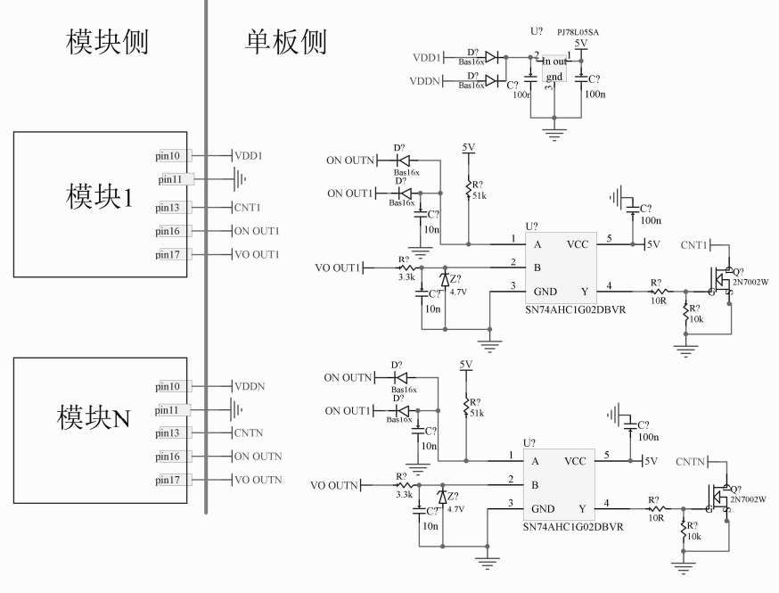
3.其他
八、包装、运输、储藏
1、包装
包装箱上有产品名称、型号、厂家标识、厂家质量部门的检验合格证、制造日期等；包装箱内有附件清单。
2、运输
产品运输时应有牢固的包装箱。箱外面应符合相关国标的规定且应有“小心轻放”、“防潮”等标志。装有产品的包装箱允许用任何运输工具运输。运输中应避免雨、雪的直接淋袭和机械撞击。
3、贮存
产品未使用时应存放在包装箱内，仓库环境温度-40—100℃和相对湿度10%—95%，仓库内不允许有有害气体、易燃、易爆的产品及有腐蚀性的化学物品，并且无强烈的机械振动，冲击和强磁场作用，包装箱应垫离地至少20cm高，距离墙壁、热源、窗口或空气入口至少50cm，在本规定条件下的贮存期一般为2年，超过2年后应重新进行检验。
九、注意事项
本机可能有危险能量输出，工作时切勿触摸！

备注：产品会不定期更新，恕不另行通知，最新版本请与我司确认。
其他技术指标请与我司销售人员联系
邮箱：jiguohui@stptec.com

